1. Desenvolvimento
   1. Inclusão dos dados detalhados no CRUD de empréstimos no módulo de pessoa cliente

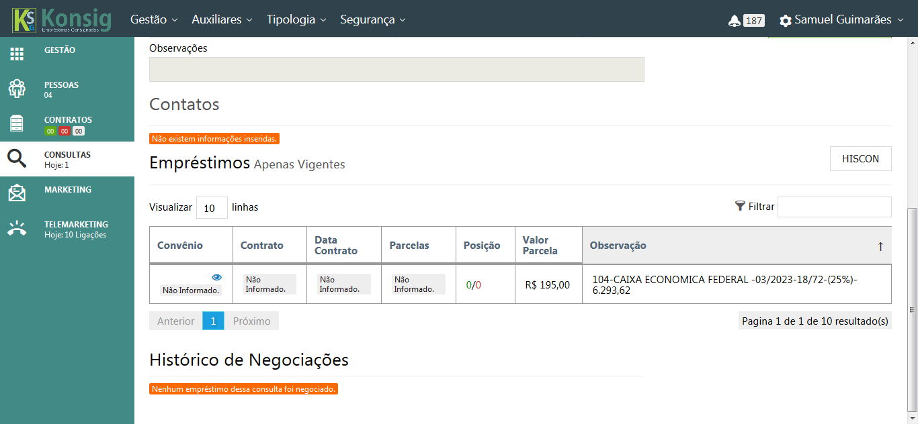

1. Correção
   1. Fatal erro no processo de cadastro simplificado no cadastro de contato, salva o dado, mas da erro no redirecionador
   2. **Catchable fatal error**: Object of class Pessoa could not be converted to string in **/home/kokarweb/www/konsiggomes/system/helpers/SecurityEncryptionHelper.php** on line **95**